三年級交通安全教材
第一單元 穿越道路停看聽
壹、基本概念：
指導學生在不違反交通安全規定下，運用「停、看、聽」原則，安全通過或穿越沒有號誌的小巷道、道路以及平交道。
貳、單元目標：
一、建立正確穿越巷道及道路等無號誌路口的相關知識。
二、學會「左看-右看-再左看」以及「舉手示意過馬路」等安全守則，並運用在生活中。
三、了解平交道潛在危險與正確穿越方式。
參、交通安全及相關領域能力指標：
交1-3-1說出行路、乘車安全應注意的事項。
交2-3-1實際演練在道路行走和穿越道路的方法。
交5-3-1認識道路的交通建設及設施並了解其功能
綜合4-2-1 辨識各種人為的危險情境，並演練自我保護的方法。
語文B-1-1-2-1 能自然安靜的聆聽。
語文C-1-1-1-1 能清楚明白的口述一件事情。
語文C-1-4-9-3 能依主題發表意見。
自然5-2-1-2 能由探討活動獲得和發現新的認知，培養出信心與樂趣。
自然4-2-1-1 了解科技在生活中的重要性。
肆、教學準備：
一、本單元所附教學資源(圖1-6、字卡1-5)
二、將學生分成5組
伍、教學過程：
一、引起動機：
教師展示圖1、圖2、圖3，引導學生討論以下問題
(一)有沒有穿越道路的經驗呢？曾經遇到危險嗎？
(二)說說看圖卡中的道路有哪些相同的特徵。（引導重點如下）
1.沒有紅綠燈或其他交通號誌
2.由次要道路進入主要道路
3.其他
目標：能主動、清楚表達自己的想法
二、發展活動：
(一)小巷道行走停看聽
1.情境討論 ─ 教師引導學生討論下列問題：
(1)在日常生活經驗中，哪些時段巷弄間人潮最多？此時行走時常發生哪些困難或問題？(例如：上、放學期間、擁擠或人車爭道)
(2)曾聽說「停、看、聽」安全守則嗎？
(3)小組討論：為什麼走出巷道後，要穿越道路前，必須先停下來？要聽什麼？要看什麼？(2-3分鐘後一位代表回答)
(4)有沒有小朋友要先示範你是怎麼看的呢？(教師再據此引進「左看－右看－再左看」的正確概念)
目標：能專心注意的聆聽
目標：願意主動發表自己日常生活經驗根據已知，表達自己的看法
(二)怎樣穿越道路
1.教師同時展示圖2、圖3，引導學生討論下列問題：
(1)日常生活經驗中，遇到像圖上的情況，沒有紅綠燈和行人穿越道時，你都是怎麼穿越道路？
(2)說說看，這兩張圖片中(圖2、3)，小朋友穿越道路的方式可能會發生哪些危險？
(3)圖片2、3中，可以看到附近有哪些行人穿越道路的標線或設施(枕木紋或斑馬紋行人穿越道、人行天橋等)？行人應該怎樣保障自己的安全？
2.教師展示圖4，並引導學生注意圖中沒有行人穿越道路的標線或設施，接著討論下列問題。
(1)圖中的小朋友可以直接穿越道路嗎？要怎麼安全通過呢？ (引導學生運用「左看－右看－再左看」原則)
(2)圖中的小朋友為什麼要把手舉起來？
目標：能根據圖片危險情境，發表自己的看法
目標：能正確說出行人應走行人穿越道
(三)認識另一種路口─平交道
1.柵欄的功用：展示圖5、圖6，當火車即將到來，柵欄會漸漸放下，阻止其他人車通過，這時行人若強行通過，容易發生事故。
2.認識平交道號誌：當「鐵路平交道號誌」開始閃爍時，警鈴亦會鳴響示警，所有車輛及行人均不得通行。
3.進行討論：穿越平交道路口為什麼也需要「停看聽」，它對保障生命安全有何重要性？
目標：能專注聆聽與學習
目標：能將發展活動(一)(二)所學之安全原則類化到平交道
三、綜合活動：
(一)「行人安全我報報」配對遊戲
1.請學生分成5組，進行「當我們要穿越無號誌路口或平交道時，要注意哪些事項？」的討論。
2.每組推派一人，到前面抽一張圖以及一張字卡。(均隨機抽取一張字卡與圖1-5)(字卡1、字卡2、字卡3、字卡4、字卡5)
3.每一組根據抽到的圖，針對圖中情境進行討論。
4.每一組將討論結果記錄下來，攜帶該組圖，並上台進行報告。
5.當每一小組報告完畢時，教師請抽到相關字卡的組別，大聲唸出字卡上的安全原則，並貼到正確圖下方，完成圖與字的配對。
(二)指導學生回家完成學習活動單。
目標：能遵守分組學習規範，參與討論，並分工合作
目標：能綜合小組結論，說出圖片情境中正確穿越道路的方式，並完成圖與字卡的配對遊戲
四、延伸活動：
運用學校或社區圖書館，或者配合資訊課程，針對行人不遵守交通安全規則，任意穿越道路(含平交道)所造成的意外事故，進行剪報或資料下載，將相關報導一則貼至學習活動單中，並寫下心得感想。
目標：能運用書籍或資訊科技，查閱所需資料，完成作業

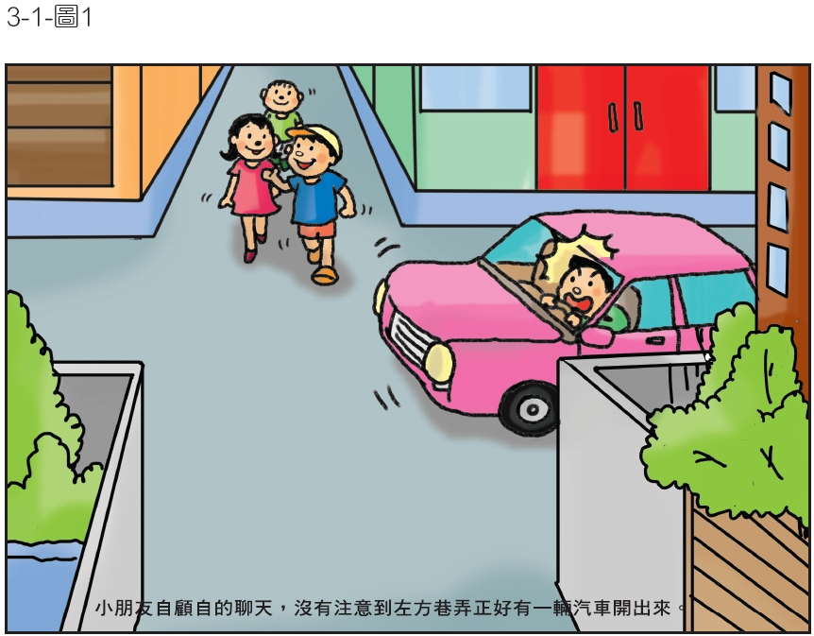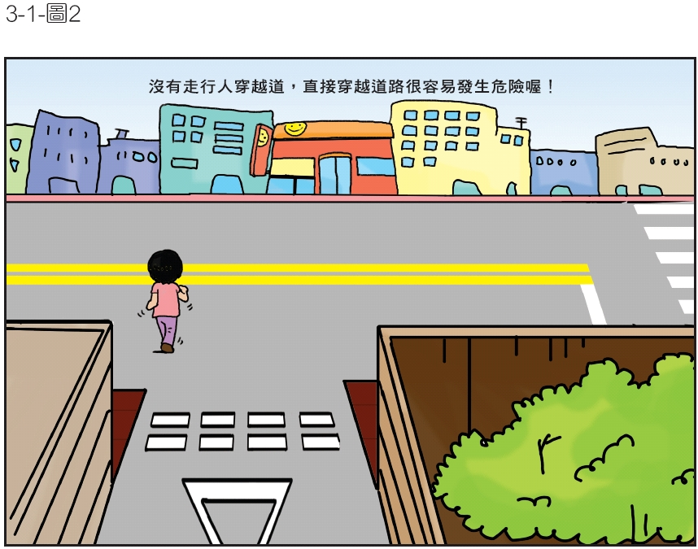
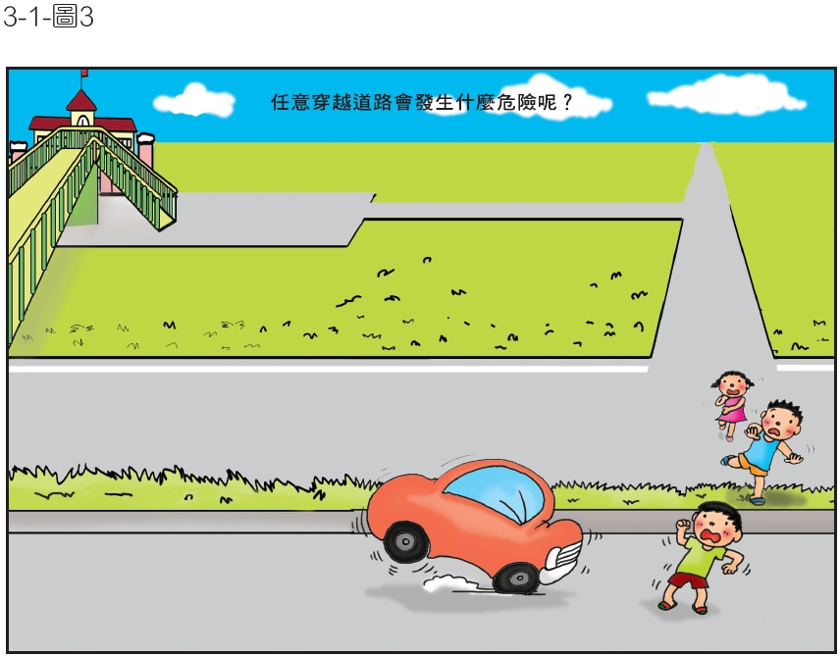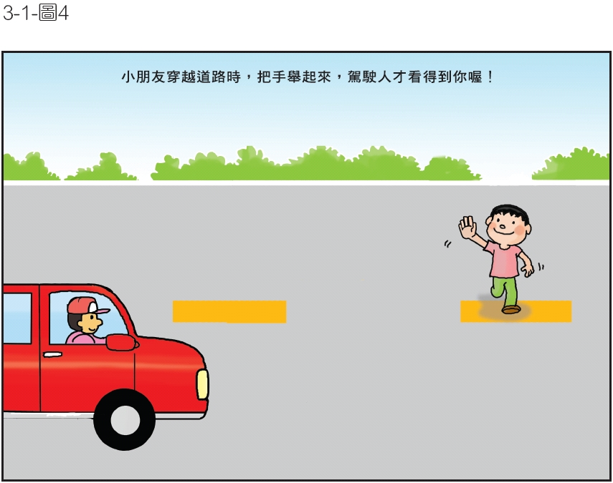
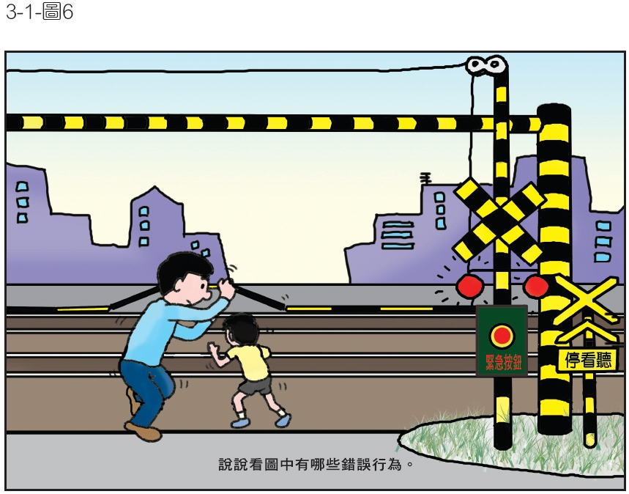
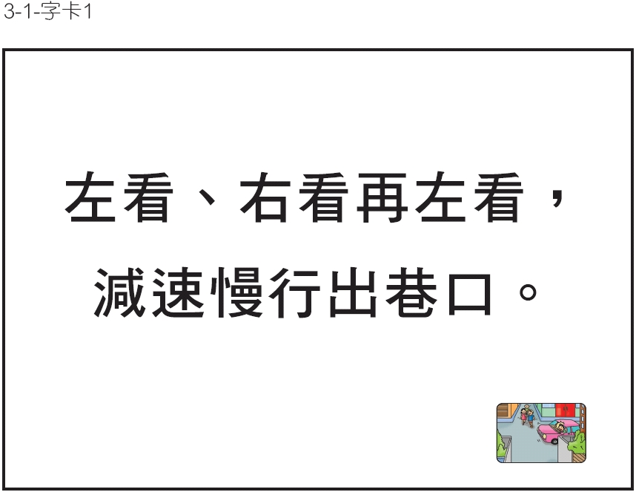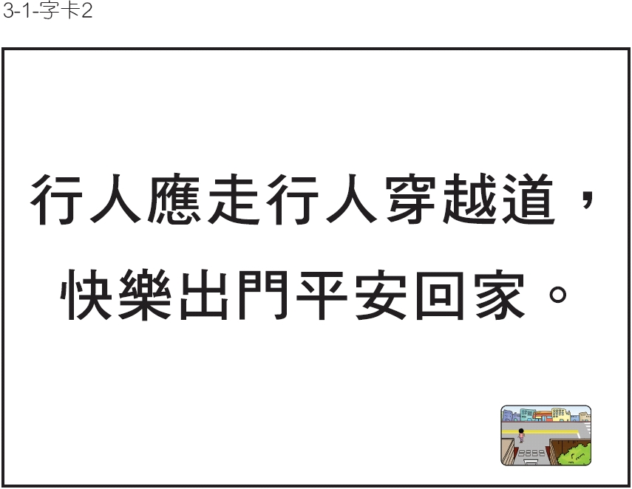
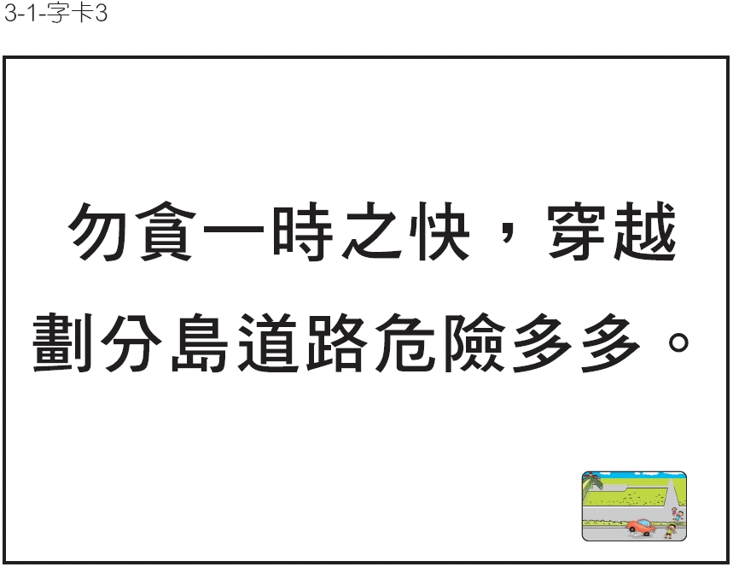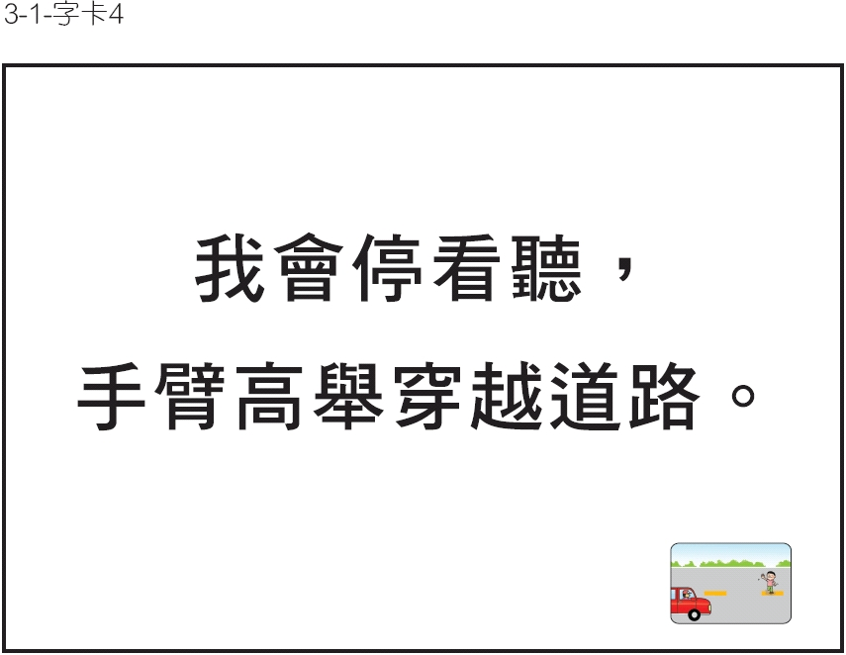
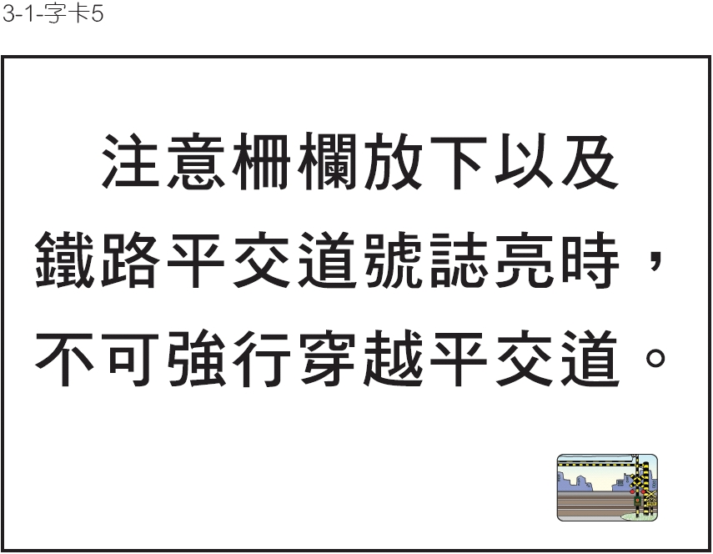
三年級交通安全教材
第二單元 平安騎乘腳踏車
壹、基本概念：
指導學生認識腳踏車的安全配備，以及騎乘腳踏車的正確行為。
貳、單元目標：
一、了解腳踏車專用安全帽、反光板、煞車、胎紋與胎壓對生命安全的重要性。
二、了解腳踏車是一種慢車，應該要行駛在慢車道上靠右行駛，並遵守相關交通規則。
三、知道單手騎腳踏車、載人與併騎的危險性。
四、實際運用所學於日常生活中，做一個安全的腳踏車騎士。
參、交通安全及相關領域能力指標：
交2-3-2知道使用個人交通工具(如腳踏車)時會有哪些危險的交通行為。
交2-3-3知道使用個人交通工具(如腳踏車)時，對可能發生的危險能有所防範。
語文C-1-4 能把握說話主題。
語文B-1-1 能培養良好的聆聽態度。
綜合2-2-1 做好日常保健、交通工具安全，實踐個人生活所需的技能及 一般禮儀。
自然5-2-1-1 相信細心的觀察和多一層的詢問，常會有許多的新發現。
健體5-1-1 分辨日常生活情境的安全與不安全。
肆、教學準備：
一、本單元所附教學資源(圖1-10)
二、腳踏車一輛(或圖卡)
三、專用安全帽一頂
四、戶外空間一處(天候不佳則於教室，將學生座位圍成ㄇ字型)
伍、教學過程：
一、引起動機：
(一)請會騎腳踏車的學生示範騎腳踏車2圈。(若無腳踏車，請運用圖1、圖2)
(二)請學生說說看認識的構造的名稱與功用？(重點：車鈴、反光板、煞車、輪胎與胎紋，並且說明胎壓，其他可自由發表)
(三)請學生練習正確穿戴腳踏車專用安全帽(若無專用安全帽則以合格兒童安全帽代替)，並說出其功能。
目標：能勇於示範表演
目標：能主動發表自己的看法
二、發展活動：
(一)認識「煞車」的正確方式
1.請學生猜猜看，左、右煞車各操控哪一個輪胎。(教師轉動輪胎，學生先猜，教師再做示範)
2.請學生說說看，減速時如何安全的煞車。(學生先自由發表)
3.請學生想想看哪些情況需要減速慢行。
4.教師統整說明並引導出下列重點
(1)煞車時，應先按後輪煞車，再按住前輪煞車，及早減速慢行，然後停車。
(2)不要把前輪煞車用力急按到底，否則會翻車。
(3)討論下列情境亦需要減速慢行：穿出巷口、下坡時、轉彎時碎石子路面、以及雨天濕滑路面。
目標：能舉手發表自己的意見，並聆聽他人的經驗
(二)認識「騎車」的正確方式
1.遊戲說明：教師運用圖卡3-6，請學生判斷圖中動作是否正確，正確的請學生用雙手表示「O」(雙手抱圈)，反之則雙手表示「X」(雙手交叉)，教師再說明正確答案。
2.題目說明
(1)請學生回答「騎乘腳踏車之前，應先做好哪些檢查？」(檢查輪胎的胎壓、煞車狀況、並戴上安全帽)。
(2)圖3：單手騎車，另一手拿東西。
(3)圖4：蛇行或騎在路中央。
(4)圖5：騎乘腳踏車並載人。
(5)圖6：椅墊太高直立騎車。
目標：能發現示範動作正確與否，並做出正確的選擇
三、綜合活動：
(一)騎乘腳踏車「上路囉」教師展示圖7、圖8、圖9，說明以下重點
1.腳踏車應騎乘腳踏車專用道，若道路無規劃腳踏車專用道，則應騎乘機慢車道並且靠右行駛，如無慢車道，則應靠右側路邊行駛。
2.騎乘腳踏車左轉時應進行「兩段式左轉」。
(二)學生完成學習活動單後，教師說明學習活動單正確答案，並展示在黑板上，並將本單元概念進行總結複習。
目標：能專心聆聽
目標：能運用所學知識，做出正確的情境判斷
四、延伸活動：
請小朋友在家騎乘腳踏車時，先想一想騎乘腳踏車安全守則，再運用「安全騎乘腳踏車檢核表」，看看自己做到哪些項目？有哪些項目可以加強。

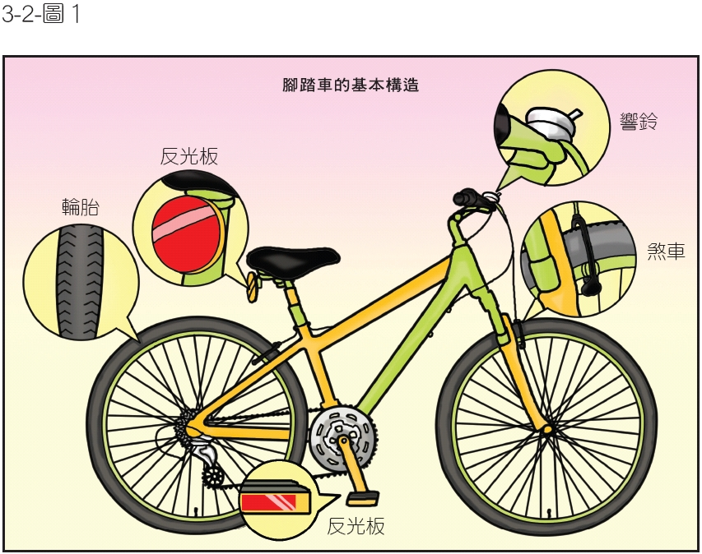
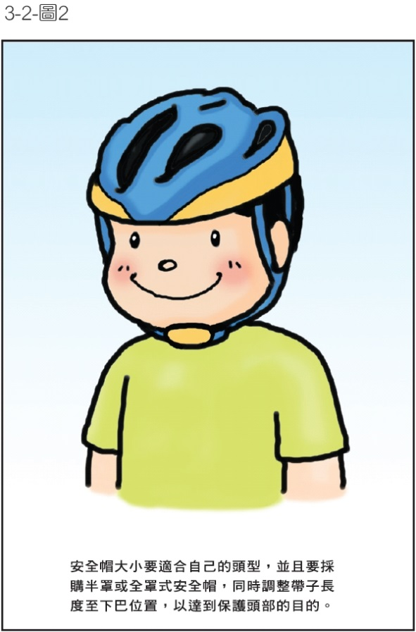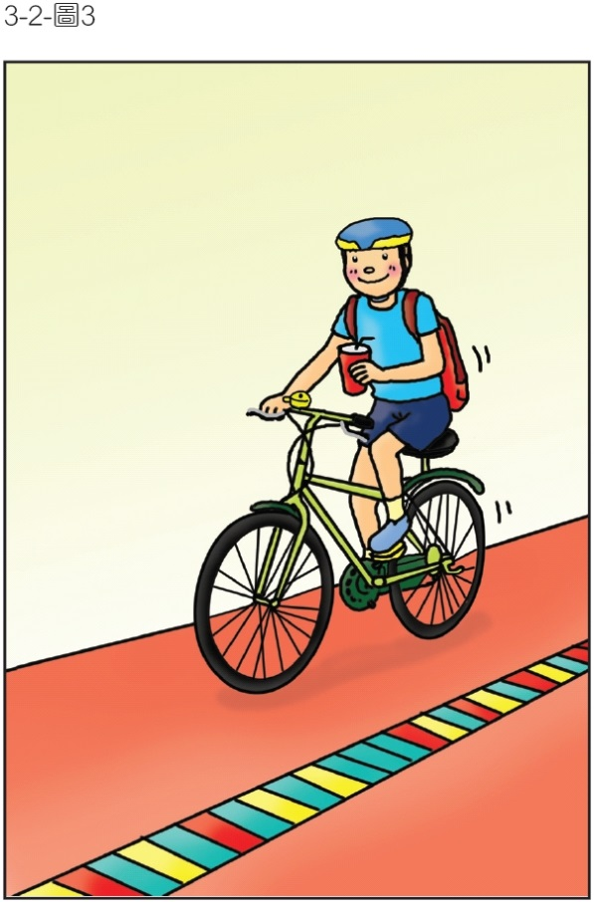

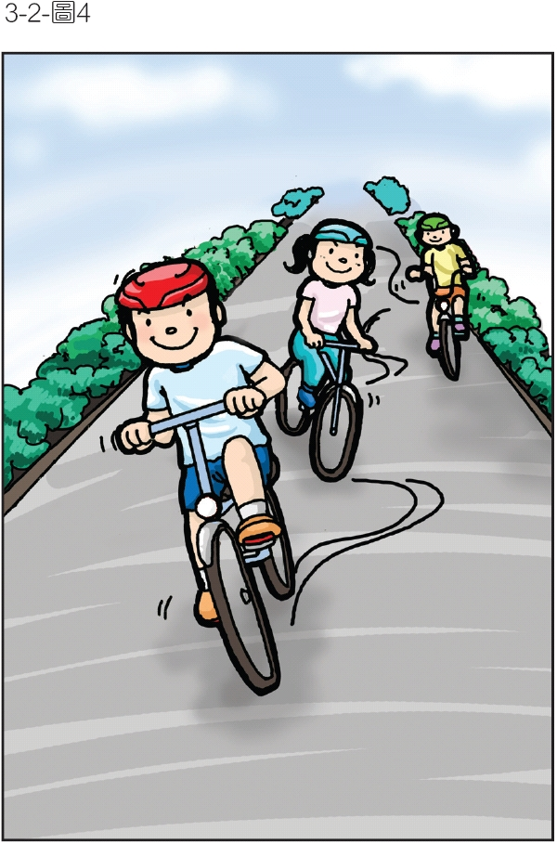
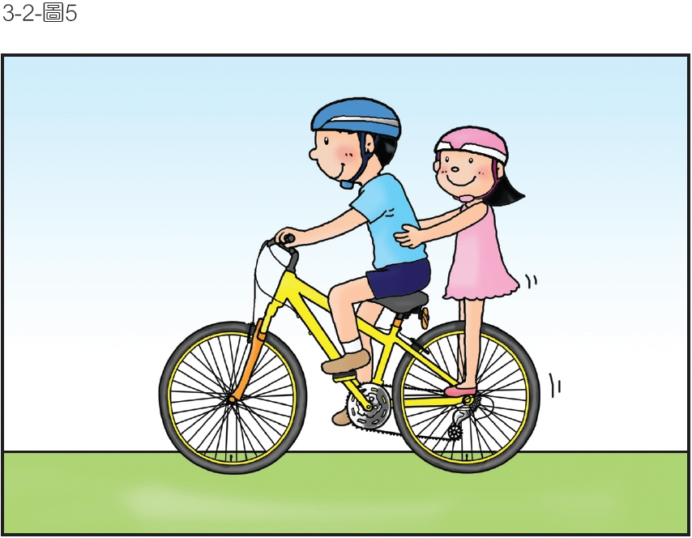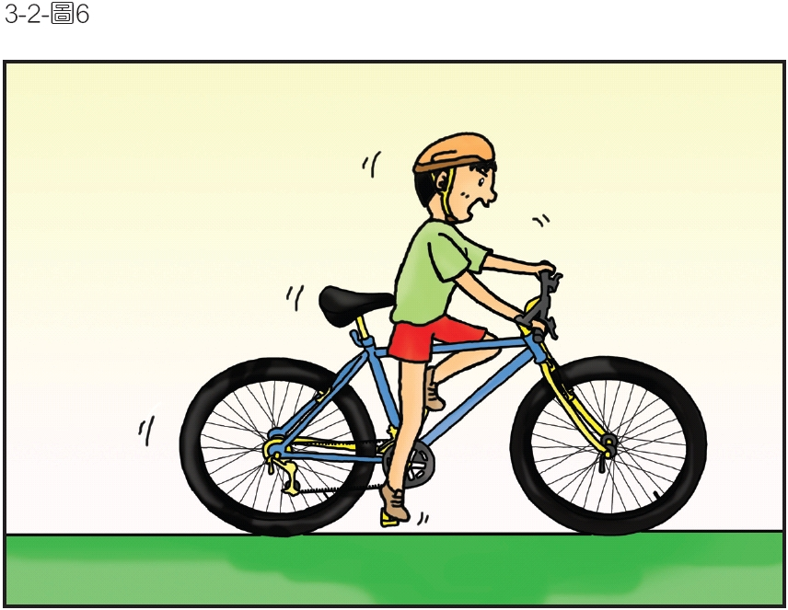
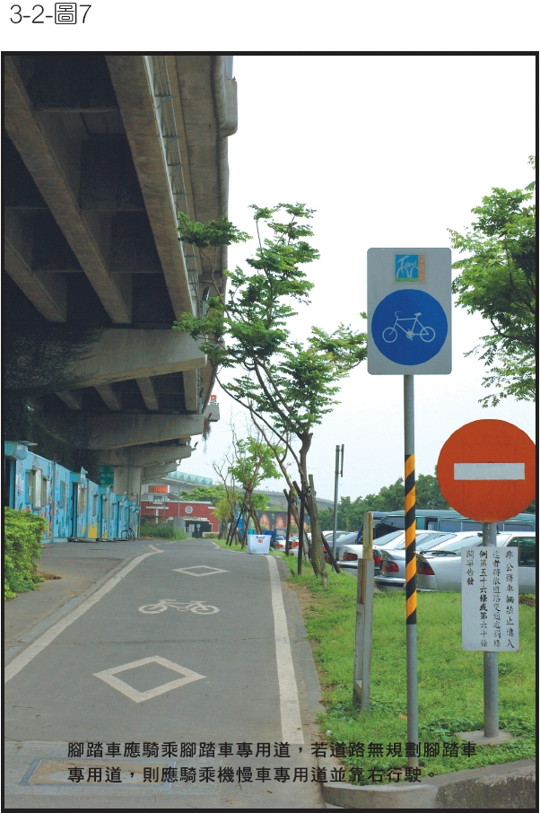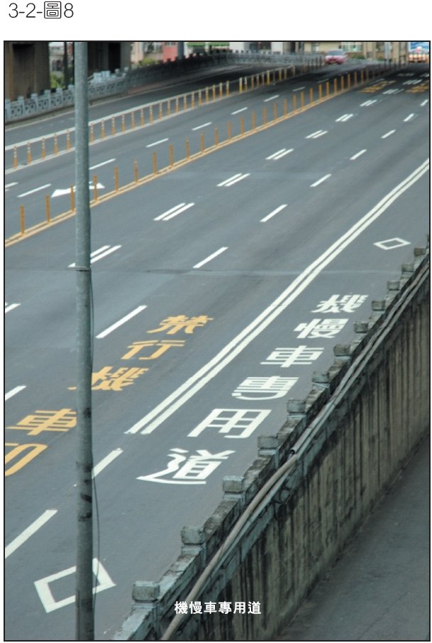

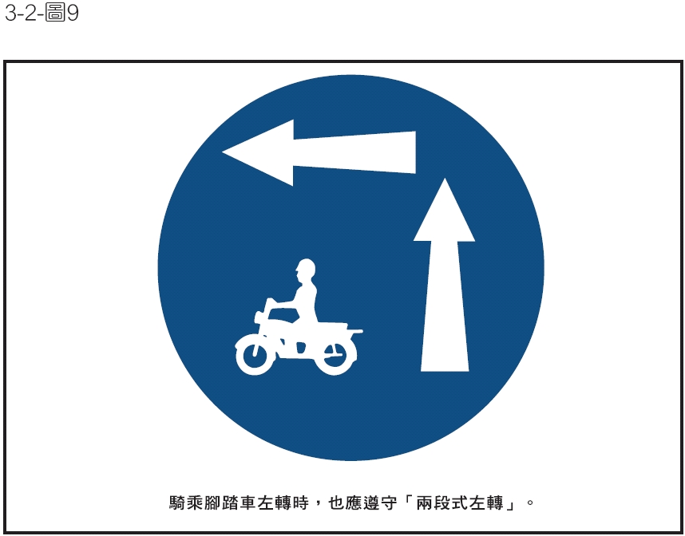
三年級交通安全教材
第三單元 安全配備你我他
壹、基本概念：
認識汽機車的基本安全配備名稱、功能、意義，並對其做出正確的反應和行為。
貳、單元目標：
一、辨識並分析汽機車的燈號，以及燈號所代表的意義。
二、說明安全帽、安全帶及反光材料的功能及意義。
三、認識並舉例反光材料在生活中的應用。
參、交通安全及相關領域能力指標：
交3-1-1認識汽車各種指示裝置(例如方向燈、倒車燈、煞車燈、喇叭等)。
交4-3-1了解騎乘機車戴安全帽及搭乘交通工具的附帶注意事項。
交6-3-1能明瞭交通科技對維護人、車及交通運輸的重要性。
交6-3-2認知交通科技與人類日常生活的關係
語文B-1-1 能培養良好的聆聽態度。
語文C-1-4 能把握說話主題。
健體5-1-1 分辨日常生活情境的安全與不安全。
自然7-2-0-3 能安全妥善的使用日常生活中的器具。
自然5-2-1-1 相信細心的觀察和多一層的詢問，常會有許多的新發現。
肆、教學準備：
一、本單元所附教學資源(圖1-8、影片1)
二、播放媒體
三、手電筒
四、導護背心
伍、教學過程：
一、引起動機：
(一)教師示範一項交通安全指揮手勢，請學生猜猜教師手勢代表的意思。
◎示範手勢：「左方來車速行」動作如圖，意義為左方來車看到左方來車速行的手勢時可以通過。
(二)教師引導學生討論手勢的功能(具溝通功能)，並引導學生聯想好朋友之間有無溝通密語。 (學生自由回答)
(三)教師引導學生歸納出：車子和車子之間也有溝通與語言，那就是車燈。
目標：能舉手說出自己的觀察並推測合理的答案
二、發展活動：
(一)認識汽機車的前後車燈、煞車燈與倒車燈
1.請學生發表汽機車的前車燈與後車燈的顏色後（頭燈為白色或淡黃色），由教師展示圖1與圖2確認正確汽機車的前後車燈顏色。
2.請學生說明前後車燈的顏色無論是汽機車都相同的原因為何？（統一燈色方便辨識對方來車）
3.教師詢問學生是否看過方向燈，發表方向燈的位置與顏色（前後都有方向燈，並且同為黃色或橙色），以及方向燈閃爍的意義。（警示行人或車輛將要轉向），待學生發表結束後，由教師展示圖3統整說明。
4.教師展示圖4請學生發表平時看到汽機車後退時，會有什麼狀況（閃燈或倒車警示聲），而此時我們應注意哪些事情。（不可站在車子後面）
5.汽機車的車燈是駕駛與駕駛或是駕駛和行人之間的語言，請學生發表當車燈壞掉的時候可能發生哪些危險？（駕駛或行人無法判斷車輛的移動方向，容易發生車禍）
目標：能發表自己的想法能專心聽講
目標：能說出應注意的事項
目標：能說出可能發生的危險
(二)認識安全帶與安全帽的功能
1.認識安全帶影片欣賞。
2.影片討論
(1)影片中介紹安全帶的衝撞實驗，有誰要說說看你的感想？安全帶有什麼功能？
(2)猜一猜，乘坐機車的人發生交通事故時，最常受傷的是哪些部位？哪一個部位受傷的後果最嚴重？安全帽有什麼功能？(學生自由發表，教師強調頭部和頸部受傷的嚴重性)
3.教師展示圖5，並指導學生認識合格安全帽標誌與正確佩戴方式。
目標：能安靜專注欣賞影片
目標：能根據影片內容提出適當的假設
目標：能專注聆聽
(三)介紹反光材料的功能及生活應用
1.教師展示導護背心，並引導學生注意導護背心的反光材料。
2.教師進行實驗，拿出一個手電筒照射反光材料，並請學生發表看到的現象，引導學生注意到反光材料會反光的功能。
3.請學生發表造成反光現象的物品名稱為何？其功能有哪些？（重點在於「反光材料」的名詞介紹，主要是讓駕駛人注意行人的動向，並維護大家的安全）
4.請學生發表日常生活中有哪些反光材料的運用。（常見的包括腳踏車反光板、鞋子反光條、書包反光條等）
5.教師展示圖6、圖7、圖8，請學生尋找圖中有哪些地方運用反光材料。（介紹標誌、反光標鈕、汽機車後方反光板也具有反光的功能）
目標：能舉手說出自己的發現
目標：能舉手說出自己的生活觀察經驗
三、綜合活動：
發下學習活動單，並由教師統整說明不論是車燈、安全帶、安全帽及反光材料都是為了保護人身的安全，讓學生進行本節重要概念的練習活動。
目標：能根據指導完成學習活動單
四、延伸活動：
運用檢核表，向家族中一位長輩，實際指出本單元中汽機車的相關安全配備，並請該長輩簽名。

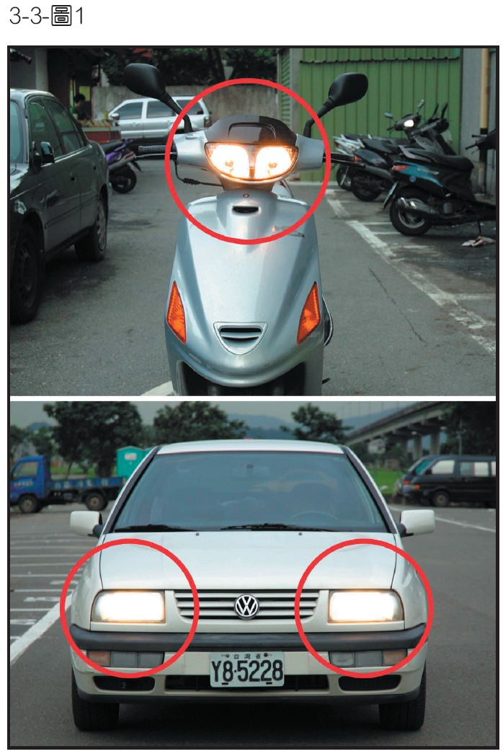
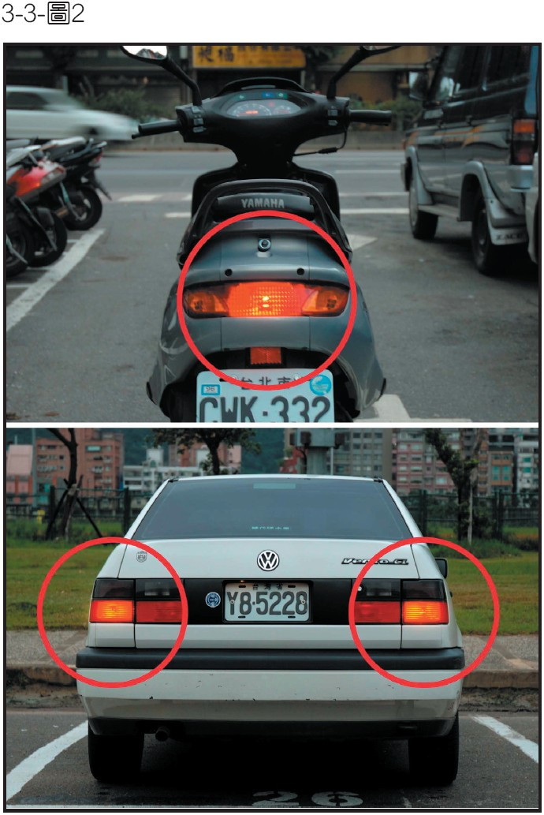
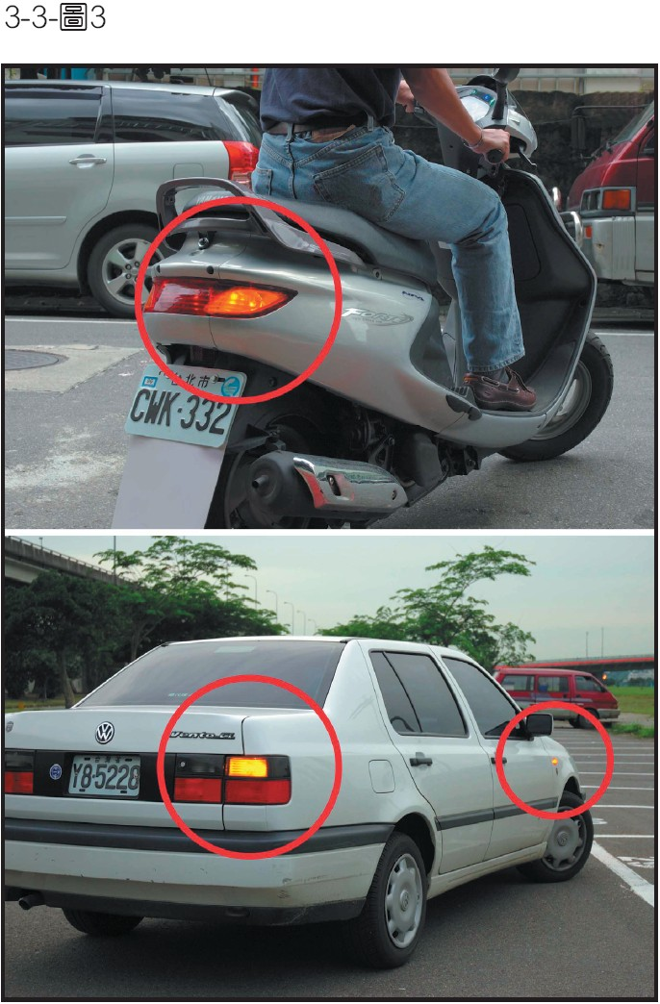
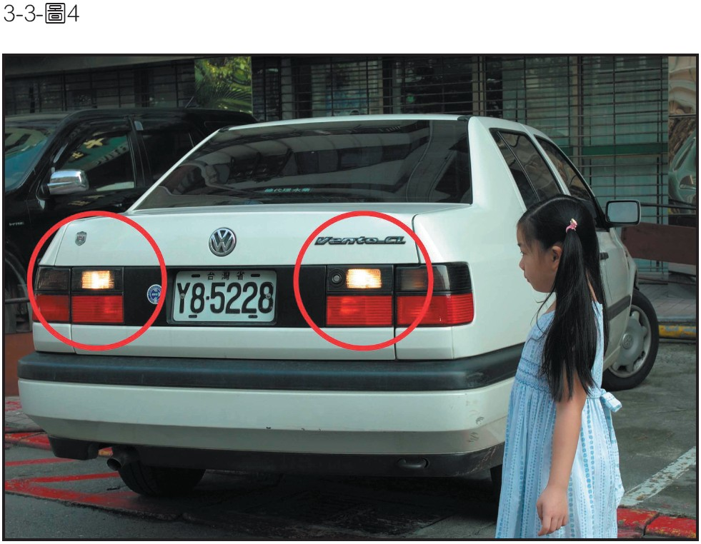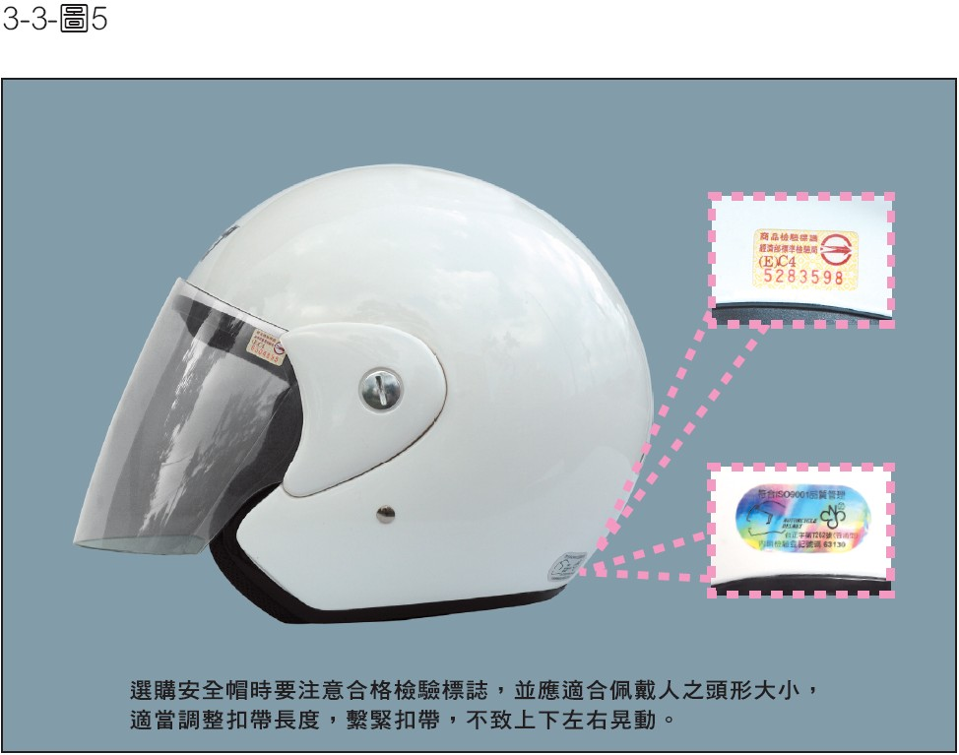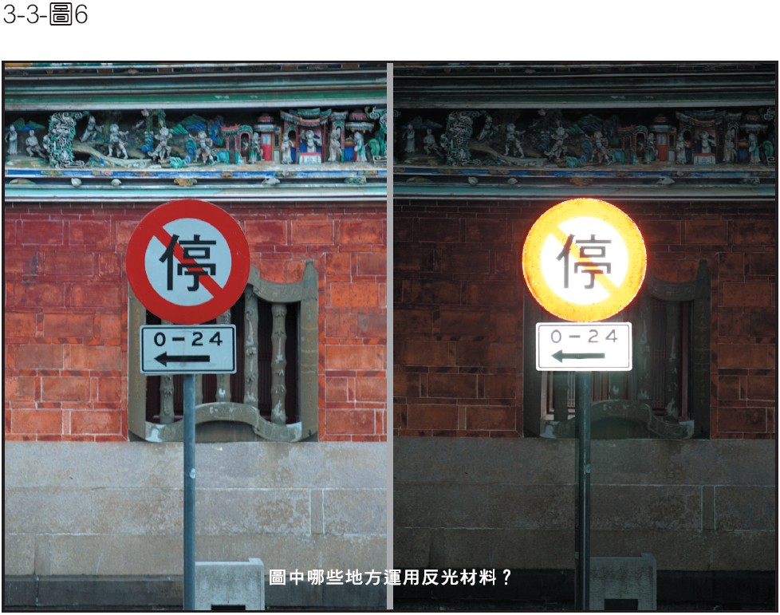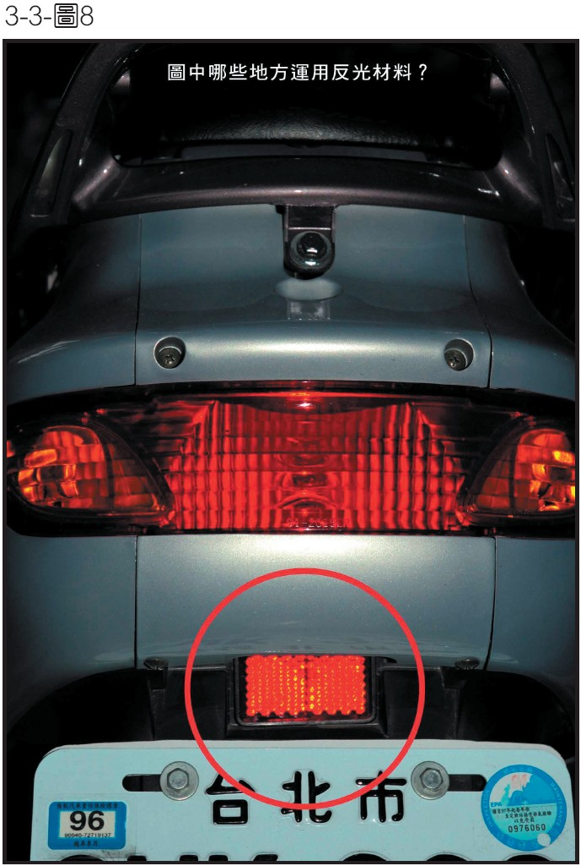
三年級交通安全教材
第四單元 看見你、看見我
壹、基本概念：
簡單認識人的視野和視力都是有一定範圍的，行人不當穿越道路，容易與汽車(駕駛人)發生衝撞等交通事故。
貳、單元目標：
一、體驗並說出人的視力與視野的意義與限制。
二、了解視力、視野的限制的潛在危險，並學習自我保護的方式。
三、了解視力、視野的限制與事故的關係。
參、交通安全及相關領域能力指標：
交1-3-1說出行路、乘車安全應注意的事項。
交1-3-2了解本身的生理限制及因應的方式。
語文B-1-1 能培養良好的聆聽態度。
語文C-1-4 能把握說話主題。
自然6-2-3-1 養成主動參與工作的習慣。
健體5-1-1 分辨日常生活情境的安全與不安全。
健體5-1-2 說明並演練促進個人及他人生活安全的方法。
肆、教學準備：
一、本單元所附教學資源(圖1-5、影片1)
二、播放媒體
三、紅黃綠旗子各兩面
四、數字卡
伍、教學過程：
一、引起動機：
(一)影片欣賞「道路小英雄」主題動畫第6集。
(二)影片討論
1.影片中的小女生發生什麼事情？（小貨車倒車撞傷小女生）
2.為什麼開車的叔叔看不到小女生呢？（小貨車駕駛人看不見小女生）
3.小女生應該怎麼做才能避免意外發生呢？（避免站立在車子後方）
目標：能安靜欣賞影片
目標：能根據影片內容、舉手發言
二、發展活動：
(一)左看右看，說出你的感覺
1.進行體驗遊戲認識人的「視野」
(1)步驟一
教師請座位在第一行的學生，向左或向右輪流轉頭，直到視線與肩膀平行就停止，並且說說看，所見到的教室物體有哪些？最遠可以看到哪些物體？
教師請1-2位學生發表後，請該行兩位學生各拿一紅色旗子，各站在視野範圍最遠的左右兩邊。
(2)步驟二
請第一行的學生和第二行的學生換座位，第二行學生坐到第一行來。請學生直視前方一定點，頭不能轉動，但眼球可以轉動，說說看可以看到教室中哪些範圍？(物體或人都可以)
教師請1-2位學生發表後，請該行兩位學生各拿一黃色旗子，站在視野範圍最遠的左右兩邊。
目標：能根據教師指導完成體驗活動，並說出自己的看法
目標：能根據教師引導，說出「視野體驗活動」的想法
(3)步驟三
請第一行的學生和第三行的學生換座位，第三行學生坐到第一行來。請學生直視前方一定點，頭不能轉動，眼球也不可以轉動，說說看可以看到教室中哪些範圍？
教師請1-2位學生發表後，請該行兩位學生各拿一綠色旗子，站在最遠範圍的左右兩邊。
(4)步驟四
請學生猜猜看，教室中有6位學生，分別拿紅黃綠旗子，站在不同的位置，他們的位置代表什麼意涵？(學生自由發表)
教師根據學生發表結果，說明視野是綠色旗子同學所站範圍的前方，是我們眼睛看得清楚的範圍，並展示視野說明圖1，進一步說明「視野死角」。
2.教師引導學生回顧體驗活動一的心得，並運用圖2，指導學生認識小客車駕駛人的視野死角。
目標：能結合上述體驗心得，說出駕駛人的視野死角。
(二)認識人的視力
1.請學生就經驗發表何為「視力」
2.請學生回想，晴天或雨天何者較能清楚看見道路的景象。
3.請學生回想，白天或黑夜何者較能清楚看見道路的景象。
4.教師統整說明「看得清楚」或「看不清楚」的差別，就是人的「視力」，並請學生思考在行進中和靜止時，人的視力有何差別。
5.體驗活動說明
(1)先請一位學生手拿數字卡站在教室前方，另一位學生站在教室後方，前方學生快速展示數字卡，靜止學生大聲讀出數字。
(2)前方學生重複步驟一動作，後方學生從教室後面快速跑步向前，一邊跑、一邊讀出數字。
(3)請跑步的學生說說看，哪一種狀態下，讀出數字是比較容易的？
6.藉由前面引導活動，教師引導學生得到下面結論：「行進中的車輛，因為駕駛人的視力受到限制、也有視野死角，所以學生要注意自身安全。」（例如：不能突然穿出道路、不緊鄰準備停車的車輛、注意倒車車輛等等）
目標：能根據舊經驗回答問題或聆聽他人的分享
目標：根據教師指導完成體驗活動
三、綜合活動：
(一)「危險情境」說一說
教師運用圖3、圖4、圖5，引導學生判斷、並說出各圖情境中有哪些危險行為。
1.教師展示圖3請學生思考可能發生的交通事故。（例如：行進車輛撞傷突然穿出道路的學生）
2.教師展示圖4請學生思考可能發生的交通事故。（例如：行進車輛撞傷突然穿出道路的母子）
3.展示圖5請學生思考可能發生的交通事故。（例如：倒車的車子撞傷小朋友）
(二)教師進一步引導學生了解與歸納，上述圖片中意外的發生都跟行人忽略駕駛人的視野死角以及視力限制有關，因此盡量避免走移動車輛的旁邊，也要隨時注意停放在道路兩旁的車子，是不是正準備啟動，更不要站在倒車車輛後方，行人不能任意穿越道路，應走行人穿越道、人行天橋或人行地下道，隨時注意自己的安全。
目標：能根據圖片情境舉手發言
目標：能專心聆聽他人的想法
目標：能跟隨教師引導，歸納學習心得
四、延伸活動：
教師引導學生選擇「我的體驗心得」或「閱讀寫作」一份，完成學習活動單並與同學分享。
